TUGAS 2
MATA KULIAH
Pancasila / MKWN4110.1581



DISUSUN OLEH
NAMA : Yudo Sandewo
NIM : 052968524
KODE KELAS : 1581

PROGRAM STUDI ILMU SISTEM INFORMASI
Fakultas Sains dan Teknologi
UPBJJ UT JAKARTA
UNIVERSITAS TERBUKA

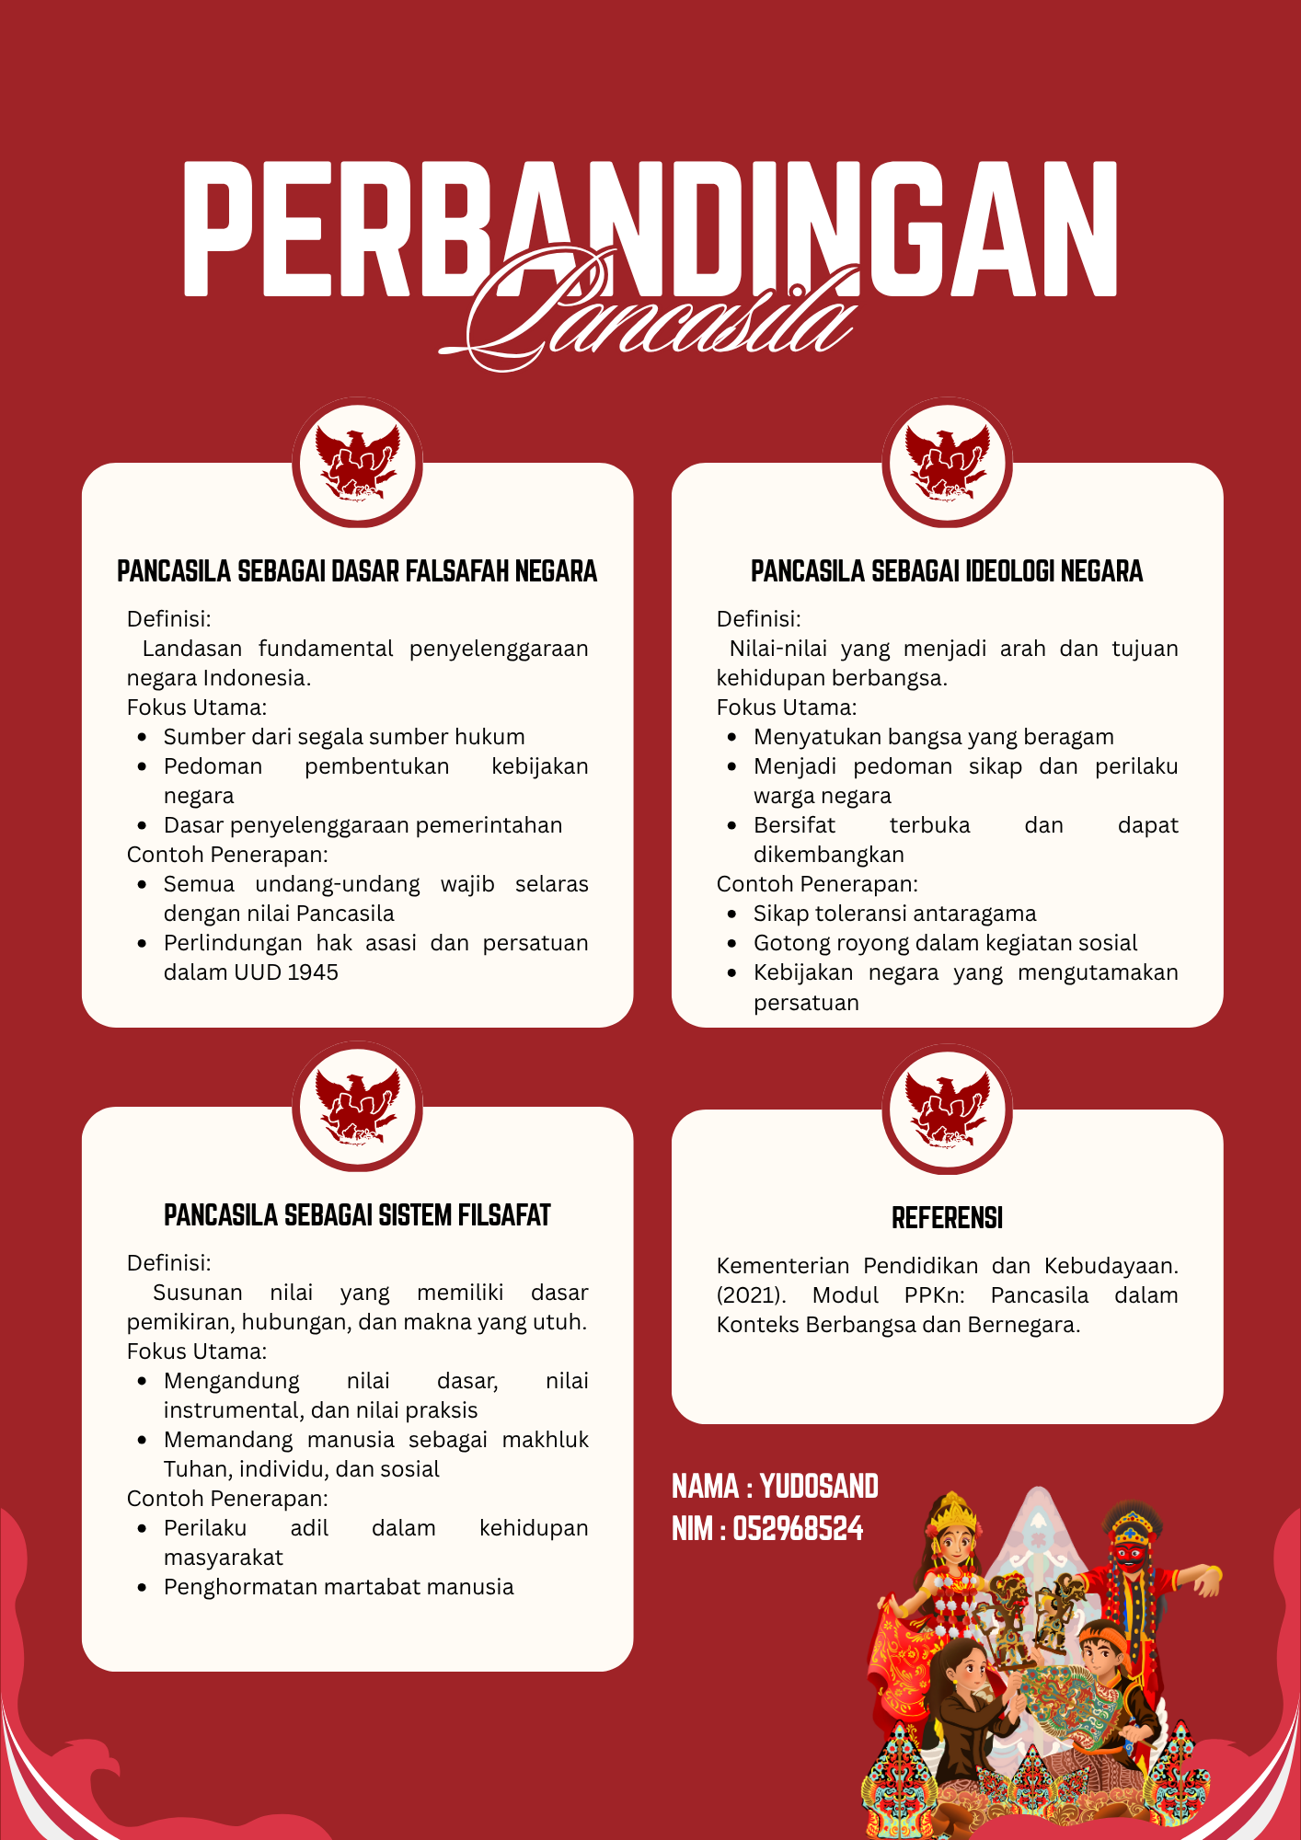

Nama: Yudo Sandewo
NIM: 052968524
Prodi: Sistem Informasi
Judul Tugas:
Analisis Perbandingan Pancasila sebagai Dasar Falsafah Negara, Ideologi Negara, dan Sistem Filsafat

Isi Tugas

1. Definisi Pancasila pada Masing-Masing Sisi
a. Pancasila sebagai Dasar Falsafah Negara
Pancasila berfungsi sebagai dasar dalam penyelenggaraan negara, menjadi landasan pembentukan hukum, kebijakan, dan arah pembangunan nasional.
b. Pancasila sebagai Ideologi Negara
Pancasila menjadi pedoman nilai dan cita-cita bersama bangsa Indonesia untuk menciptakan masyarakat yang adil, bersatu, dan berkeadaban.
c. Pancasila sebagai Sistem Filsafat
Pancasila dipahami sebagai satu kesatuan nilai yang saling berkaitan, bersumber dari pandangan hidup masyarakat Indonesia, dan digunakan untuk memahami realitas sosial, moral, dan etika bangsa.

2. Fokus Utama / Ciri Khas Setiap Sisi
• Dasar Falsafah Negara:
Menjadi landasan hukum, sumber dari segala sumber hukum, dan dasar penyelenggaraan negara.
• Ideologi Negara:
Menjadi arah perjuangan bangsa, orientasi cita-cita nasional, serta pemersatu masyarakat.
• Sistem Filsafat:
Menekankan nilai-nilai universal (ketuhanan, kemanusiaan, persatuan, kerakyatan, keadilan) sebagai satu kesatuan pemikiran yang utuh.

3. Contoh Penerapan Nyata
• Dasar Falsafah Negara:
Penerapan Pancasila sebagai dasar hukum dalam pembentukan Undang-Undang Dasar, peraturan pemerintah, dan kebijakan publik.
• Ideologi Negara:
Program gotong royong, toleransi antar umat beragama, dan semangat persatuan dalam kehidupan masyarakat.
• Sistem Filsafat:
Pengambilan keputusan berbasis musyawarah, sikap menghargai keberagaman, serta penerapan nilai keadilan sosial dalam program bantuan sosial.

Referensi
Kementerian Pendidikan dan Kebudayaan. (2020). Modul Pendidikan Pancasila. Jakarta: Kemendikbud.

